**2021年国家高新技术企业认定最新规定！**

**来源：无锡ipark**

**一、2020年政策变化预测及评审最新标准（重点）**

1、企业申报高企**当年**申请或转让的专利、知识产权**不予计分**，知识产权获得要有延续性，如企业所有知识产权获证的时间都是同一时间段，会被质疑为临时包装，不被认可或分数极低。

2、企业系统填报的**软件著作权**，区级组织现场考察时**要求企业必须进行演示操作**，所演示的功能需与系统提交的软著申请表中描述的功能一致。演示人员必须是参与本项目的研发人员。部分地区要求对软件的源码进行修改，及功能确认。

**3、企业研究开发费用必须“三表一致”**。即企业年度所得税纳税申报表（A104000期间费用明细表）、企业财务报表、研发投入专项审计报告中的企业研发费用数据要求一致。

**4、企业核心高新技术产品（服务），须提供对应的合同、发票、知识产权证明。**

**5、产学研协议的签订时间需在2018-2020年，申报当年签订的不予计分**，且需提供产学研合作的记录证明（如项目支出的发票及凭证等）。

6、对企业提交的申报材料整体的逻辑性要求越来越严格：专家评审、国家备案过程中，重点考核提交资料中是否体现“研发项目-科技成果-高新技术产品-知识产权-技术领域”之间的相关性。

7、成果转化、组织管理水平部分考核越趋严格：2020年高企网络评审结果显示，成果转化和组织管理水平的得分普遍偏低，只是简单提供产品合同发票、模板化的制度模板、框架型产学研合作、自建性质的研发机构，都不能获取专家的认可，或评分较低。

**二、如何规划？（重点）**

**1、知识产权（Ⅱ类知识产权数量至少5件以上、Ⅰ类知识产权至少1件以上）：**

知识产权数量和质量双达标。知识产权是高企申报的重要条件，同时也是认定评审的主要得分项。知识产权（自主研发、转让、受让）方面的工作需要在本年度内完成。

**2、科技人员（科技人员占职工总数不低于10%）**①科技人员名单，尽量统计所有符合条件的科技人员，指标不要刚好过线。②科技人员必须入职缴社保或个税183天以上。③研发组织架构完善合理，所设置岗位、职务清楚得当、安排合理。

**3、研发费用（收入在5000万以下的，占比5%以上；5000万-2亿之间的，占比4%以上；2亿以上的，占比3%）**

①研发费用结构合理，对于不同技术领域的研发活动结构明细特征各有不同。

②研发辅助账或专账规范合理，在年度审计报告、汇算清缴报告中进行披露，所披露数据保持一致。

**4、高新技术产品收入**

①高新产品名称、合同发票规范，检测报告与产品说明要体现所定的高新技术产品。

②高新技术产品（PS表）论述跟技术领域的相关性贴切，产品的核心技术、关键指标、竞争优势以及知识产权支撑突出，提升高新技术产品价值。

③高新产品的佐证资料，除合同、发票建议提供第三方的产品认定、检测报告等来佐证。

**5、科技成果转化能力**

①由技术专家根据企业科技成果转化总体情况和近3年内科技成果转化的年平均数进行综合评价。同一科技成果分别在国内外转化的，或转化为多个产品、服务、工艺、样品、样机等的，只计为一项。

②科技成果转化的计算是按照一个成果对应一个转化，要想获得高分必须产生15个不同的科技成果，尽量多申请相关知识产权等；每个成果确认转化为不同的产品、服务、工艺、样品、样机、检测、查新、试用等证明。

**6、研发组织管理水平**研发组织管理水平部分今年提出了很多异议，审查较往年更加严格，核实意见表中也增加了企业是否有实际岗位运行的考察，建议企业不可格式模版化简单处理。

**7、成长性评价**成长性的评价主要根据企业近三年的财务数据，计算企业的销售收入和净资产增长率，得出相应分值。对于成长性低于5分的企业，打分风险比较大，专家评审时也提出了成长性弱的问题。特别是对于销售收入成长性不好的情况，更要完善其他三方面材料。

**8、领域选择**2016年国家四部委对《国家重点支持的高新技术领域》进行了较大调整，很多企业自身技术很好，但在领域的选择上出现偏差，导致申报结果不理想。建议企业在准备认定材料过程中结合自身研究开发项目、产品、专利技术等来选择对应的领域，做到研发项目、产品、专利、领域的四点统一。

**三、高新技术企业评分细则**

企业创新能力主要从知识产权、科技成果转化能力、研究开发组织管理水平、企业成长性等四项指标进行评价。各级指标均按整数打分，满分为100分，综合得分达到**70分以上**（不含70分）为符合认定要求。四项指标分值结构如下：

**1.知识产权（30分）**

Ⅰ类：发明专利（含国防专利）、植物新品种、国家级农作物品种、国家新药、国家一级中药保护品种、集成电路布图设计专有权

Ⅱ类：实用新型专利、外观设计专利、软件著作权（不含商标）

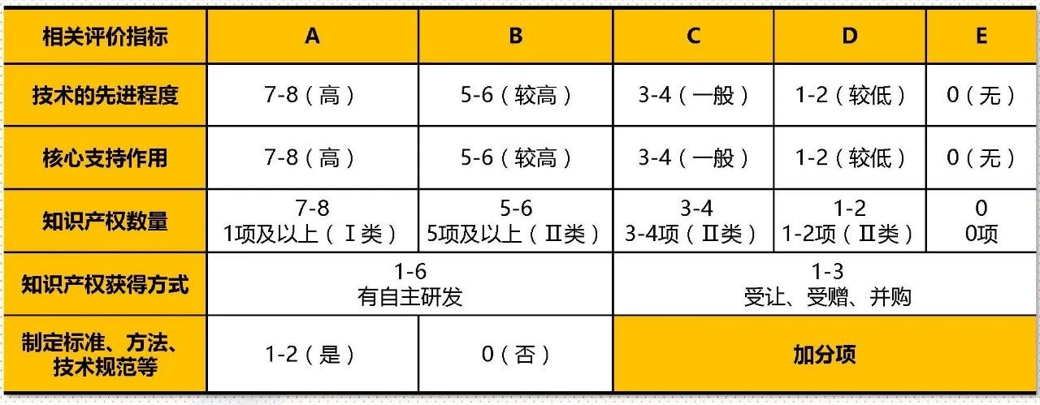

**2.科技成果转化能力（30分）**

形式：自行投资、向他人转让、许可他人使用、与他人共同实施转化、作价投资、折算股份或者出资比例、以及其他协商确定的方式。

依据：产品、服务、样品、样机等。证明材料要全面、多样、专业、清晰。

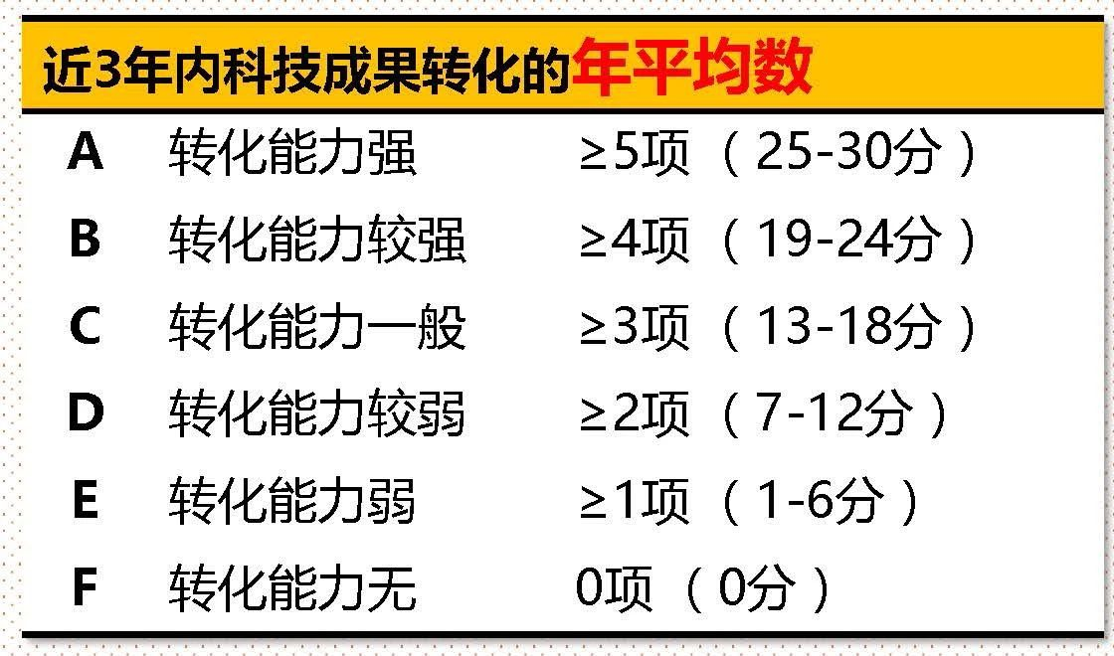

**3.研发组织管理水平（≤20分）**

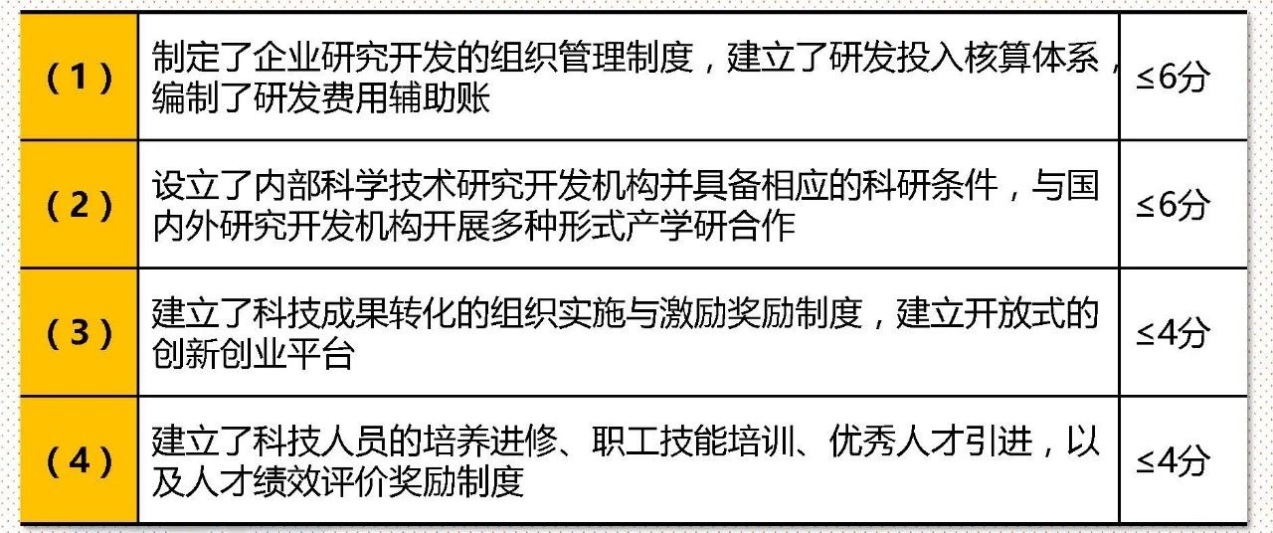

**4.企业成长性（≤20分）**

2021年申请高新技术企业的要求将会升高，审查机制也会越发严格。提醒广大客户朋友：要确保申报成功率，必须提前做好高新技术企业认定规划，前期准备越充分，申报成功率越高。

